Регистр | Десятичные значения
 | без учета знака | с учетом знака
R0 | 61440 | -4096
R1 | 65280 | -256
R2 | 65520 | -16
R3 | 65535 | -1
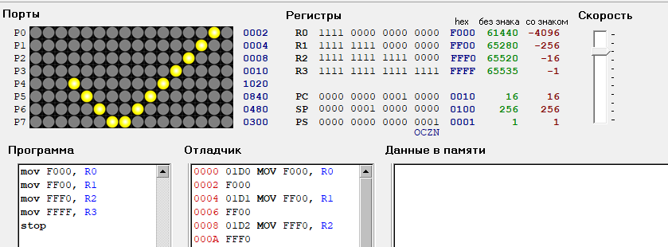

До | После
 | без учета знака | с учетом знака
5 | 65531 | -5
10 | 65520 | -16
25 | 65499 | -37
Регистр | Десятичные значения
 | без учета знака | с учетом знака
R0 | 61440 | -4096
R1 | 65280 | -256
R2 | 65520 | -16
R3 | 65535 | -1

Выражение | Результат
 | без учета знака | с учетом знака
65530 + 9 | 3 | 3
32760 + 9 | 32769 | -32767
8 - 10 | 65528 | -8

